«Чистая планета»
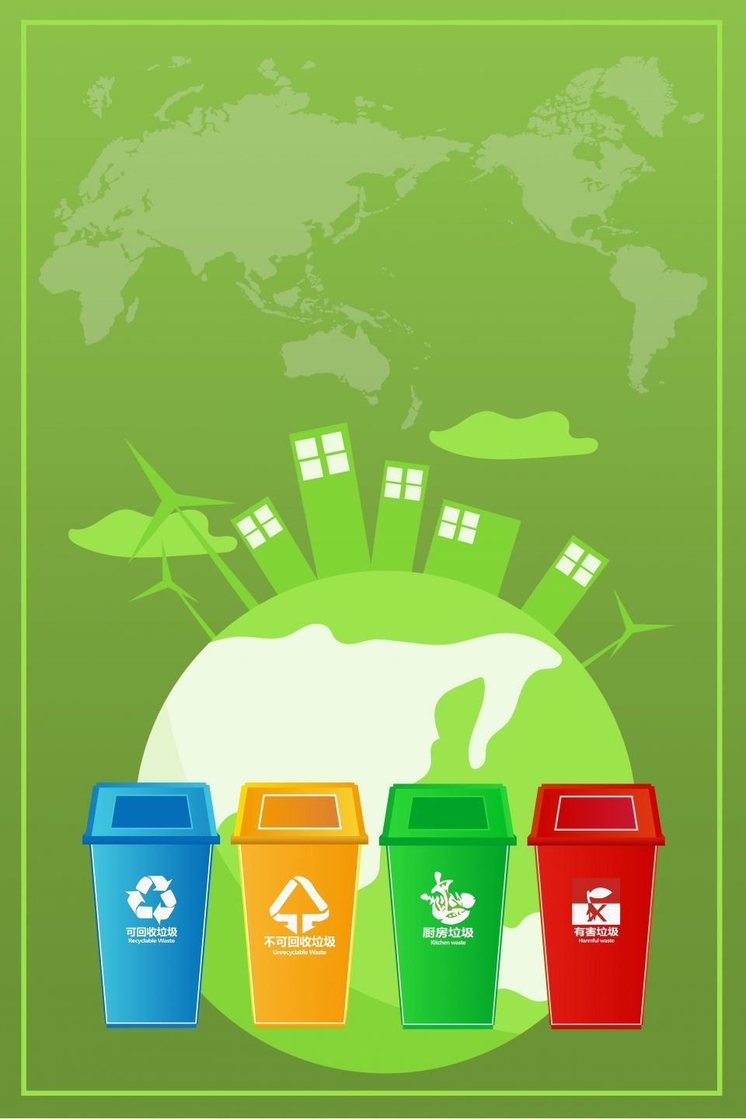

Выписка из письма
ППК «Российский экологический оператор»
от 11.02.2025 г. № 1180/25
ППК «Российский экологический оператор» (далее - ППК «РЭО») проводит информационно-просветительскую кампанию, посвященную популяризации раздельного сбора и осознанного потребления.
В рамках указанной кампании ППК «РЭО» разработала фото-и видеоматериалы, а также видеолекции на тему обращения с отходами.
На сайте ППК «РЭО» для использования и распространения на безвозмездной основе размещены:
- медиабанк ППК «РЭО», который содержит более 1000 единиц цифрового контента (фото, социальное видео, графика, текст) для популяризации ключевых направлений деятельности в сфере твердых коммунальных отходов (далее - ТКО) и формирования экологической культуры.
Ссылка на материалы: reo.ru/mediabank
- образовательная платформа «Зеленая школа» - видеоуроки, задания и тексты о системе сбора отходов в России, сортировке и переработке, опасных отходах, мировом опыте в сфере ТКО и экологической ответственности человека.
Ссылка на материалы: school.reo.ru/
- образовательная платформа «Зеленый курс» - видеокурс на тему ТКО для работников отрасли, госслужащих и студентов профильных программ вузов. Ссылка на материалы: reo.ru/green-course
- интерактивный курс «Дневник эковолонтера» из 12 уроков для учеников старших классов, студентов и желающих погрузиться в тему добровольчества. Количество просмотров курса на сайте - 27 000 человек. Ссылка на материалы: reo.ru/dobro
- мультфильмы Всероссийского образовательного онлайн-проекта «Помощники Земли».
Ссылка на материалы: https://reo.ru/pomoshchniki_zemli

